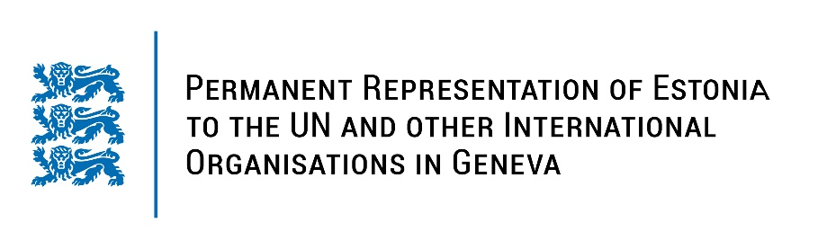

**Déclaration de l’Estonie**

**à l’examen du rapport du Cameroun au quatrième cycle de l’EPU**

**14 novembre 2023**

L’Estonie souhaite une cordiale bienvenue à la Délégation du Cameroun et la remercie pour son rapport.

L’Estonie salue les efforts consentis par le Cameroun pour mettre en œuvre les recommandations issues du précédent examen. A cet égard, l’Estonie salue les évolutions récentes, notamment la ratification de la Convention sur les droits des personnes handicapées et les mesures prises par le gouvernement du Cameroun pour la lutte contre toutes formes de pratiques néfastes à l'égard des filles.

Cependant, mon pays reste convaincu que de nouveaux progrès peuvent encore être réalisés pour renforcer la protection des droits des enfants, notamment pour assurer la protection des enfants touchés par les conflits armés et leur garantir le droit fondamental à l’éducation.

Dans ce contexte, l’Estonie adresse les recommandations suivantes au Cameroun :

- prendre toutes les mesures nécessaires pour lutter contre les violences et les discriminations à l’encontre des femmes ;

- réviser les textes applicables à l’interdiction de l’avortement afin de compléter la liste des circonstances dans lesquelles l’avortement est autorisé ;

- ratifier le Statut de Rome de la Cour Pénale Internationale et l’Accord sur les privilèges et immunités de la Cour (APIC) ;

- ratifier le deuxième Protocole facultatif se rapportant au Pacte international relatif aux droits civils et politiques, visant à abolir la peine de mort.

L’Estonie souhaite plein succès au Cameroun.

Je vous remercie !